HX4119 scheda creata il 19 gennaio 2026
Descrizione storico-bibliografica
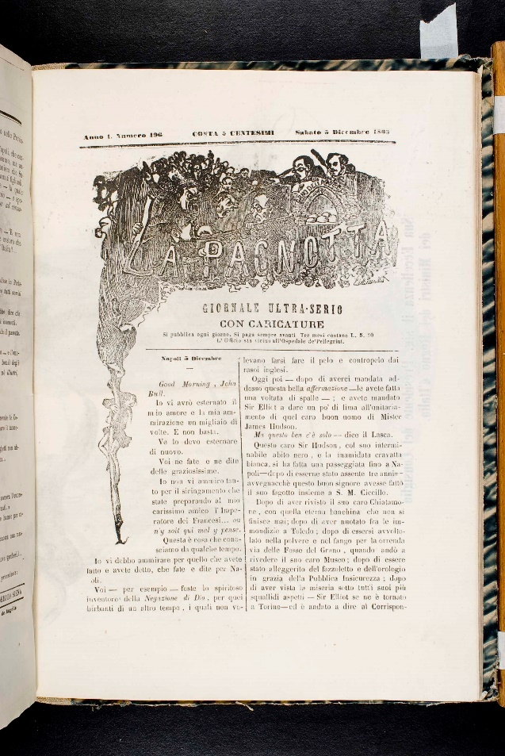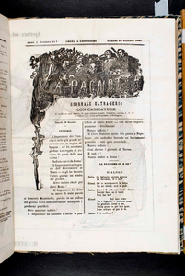
La *pagnotta : giornale ultraserio con caricature. - Anno 1, n. 1 (25 maggio 1863)-anno 2 (9 aprile 1864). - Napoli : tip. F.lli De Angelis, 1863-1864. – 2 volumi ; 33 cm. ((Quotidiano. - IEI0103832
Soggetto: Satira politica – Napoli – 1863-1864
Copia digitale n.120-191(1863)

*Pane e lavoro : giornale napolitano politico del mattino. - Anno 1, n. 1 (19 settembre 1863)-anno 1, n. 45 (1863). - Napoli : tip. P. Androsio, 1863. – 1 volume ; 37 cm. ((Quotidiano. - IEI0103867
Soggetto: Politica – Napoli – 1863

